1. Keçən mövzu-da biz dataların, databazada saxlanıldığını öyrənmişdik və bu dataların da databaza da olan table-larda saxlanıldığını bilmişdik. Bu lecture-da isə biz artıq databaza-dan dataların əldə olunmasına baxacayıq. Dataların table-larda saxlanıldığını bildiyimizdən, məhz biz bu table-lardan dataları birazdan baxacağımız olan query-lər vasitəsi ilə əldə edəcəyik. Qısası biz bu dərslikdə əsasən fokuslanacayıq, **SELECT** query-sinə.
2. **SQL** bir incase-sensitive dildir. Yəni bu nə deməkdir? Bu o deməkdir ki, mən həm istənilən **SQL** də xüsusi keyword-ləri böyük hərflə və yaxud istərsə də kiçik hərflə yaza bilərəm, burada heç bir problem olmuyacaqdır.
3. Gəlin elə isə ilk yazacağımız query-ni yazmağa başlıyaq.

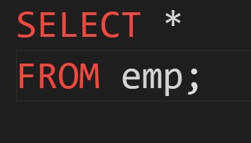

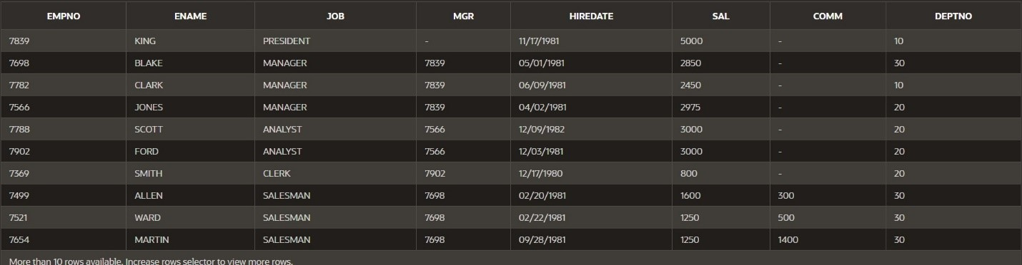yuxarıdakı şəkildə fikir verdinizsə sətirin sonuna ;(nöqtə vergül) qoyduq, bunu yazmadan da query-miz işliyəcəkdir, sadəcə olaraq bu ona görə yazılır ki, sizin eyni anda birdən artıq query-ləriniz ola bilər və SQL-in anlıya bilməsi üçün, ki siz hansı query-ni çalışdırırsınız məhz buna görə ; (nöqtə vergül) qoyulur. Şəkildəki query-ni çalışdırıb görsək, görəcik ki, bizə xüsusi ayrılmış bir table çıxacaqdır qarşımıza və onun da içində datalar gələcəkdir, eynən aşağıdakı şəkildəki olduğu kimi.

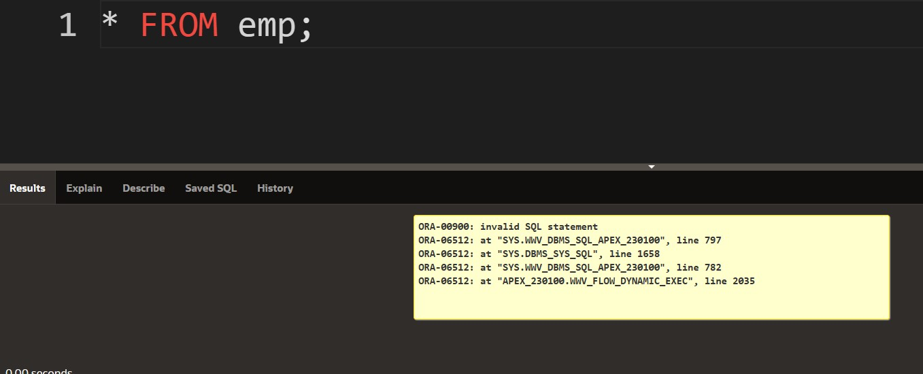Elə isə gəlin bu query-ni analiz etməyə başlıyaq. Bilməli olduğumuz ilk hissə odur ki, yuxarıda yazmış olduğumuz query bir **statement** adlanır və bu statement bir yığın keyword-lər toplusudur. İlk keyword **SELECT** keyword-üdür və **SQL** də reserved olunmuş keyword-dür.Yadınızda saxlayın kimsə sizə desəki, filan table-dan dataları gətir, filan table-dan dataları çək, filan table-da olan datalara bax və s. bu kimi ifadələr işlətdikdə burada həmən şəxsin məhz **SELECT** keyword-ündən söhbət etdiyini anlamalısınız və bu **SELECT** keyword-ü olmadan heç bir şəkildə table-dan datalar əldə edə bilmərik, əgər cəhd etsəniz xəta ilə qarşılaşacaqsınız, eynən aşağıdakı şəkildə olduğu kimi.

və yaxud aşağıdakı şəkildə kimi query-ni çalışdırsanız yenə də xəta ilə qaşrılaşacaqsınız.

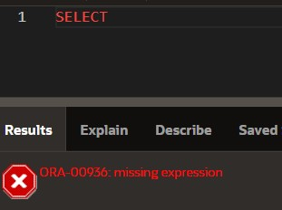

bu o deməkdir ki, burada yazılmamış əlavə expression-lar vardır. Qısası, **SELECT** statement-i bizdən ən azından bir neçə expression yazmağımızı tələb edir və bu expressionlar hansılardır gəlin onlara baxaq.

1. **SELECT** keyword-ü özündən sonra ən azından bir column qeyd olunmasını tələb edir. Məsələn aşağıdakı kimi.

**SELECT** <colum>

Burada yazılan o deməkdir ki, biz hansı sütunda olan dataları əldə etmək istəyirik?.

1. ardından isə bir **FROM** keyword-ünün yazılmasını tələb edir Məsələn aşağıdakı kimi.

**SELECT** <column>

**FROM** <table>

Burada yazılan o deməkdir ki, biz hansı table-dan dataları əldə edirik,məhz ona görə **FROM**-dan sonra table qeyd olunmalıdır?.

Həmçinin birazdan görəcəksiniz ki, **SELECT** keyword-ündən sonra sadəcə bir sütun deyildə, birdən çox sütun yazmaq mümkündür və həmçinin **FROM** keyword-ündən sonra bir table deyildə, birdən çox table qeyd olunacaqdır.

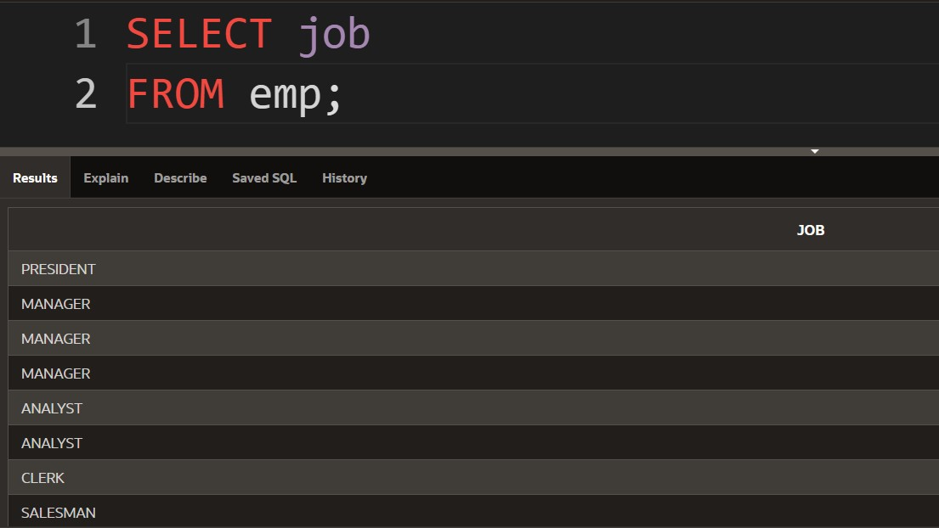Qısası bir basic səviyyədə **SQL** yazıb çalışdırıb table-dan dataları əldə etmək istəyirik isə bu zaman aşağıdakı şəkildə qeyd olunan query-ni yazmaq bəsdir.

Qısası bu bir query-dir və biz databazadan soruşduq ki, bizə sənə göndərdiyimiz bu sorğu(query) əsnasında bizə bu dataları ver və bu adlandı bizdə query. Biz bu query-də heç bir modify, heç bir delete və heç bir add əməliyyatı yerinə yetirmədik sadəcə yerinə yetirdiyimiz əməliyyat databazadan dataları əldə etmək oldu, nəyin əsasında? Əlbətdəki query əsasında.

1. 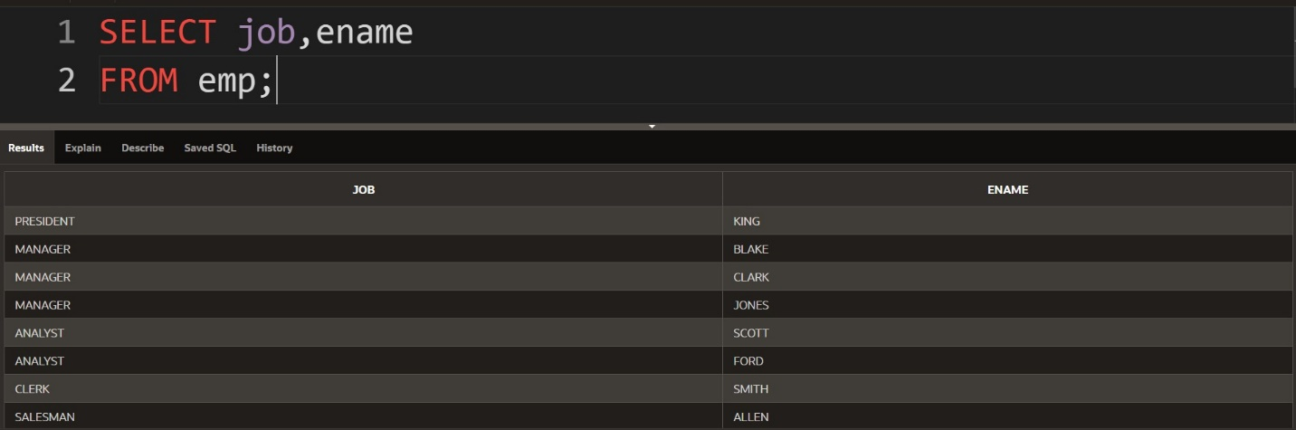Həmçinin biz yuxarıdakı query üzərində dəyişiklik edərək əlavə column-da artıra bilərik, eynən aşağıdakı şəkildə olduğu kimi.

gördüyümüz kimi digər query-dən əldə edilən nəticədən fərqli olaraq burada həmçinin biz **ename** column-unda gəldiyini görmüş olduq.

1. 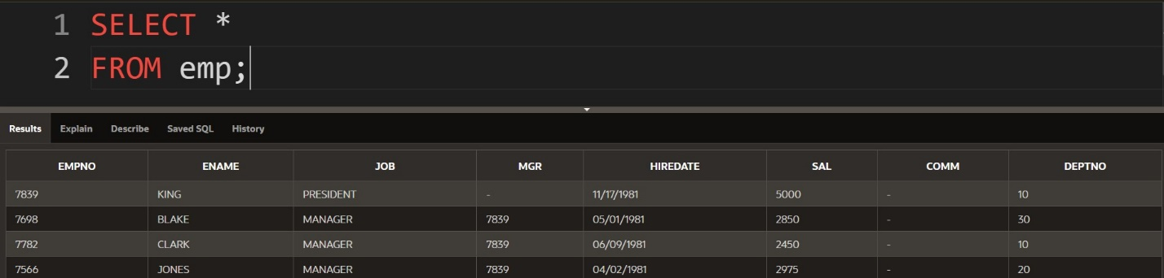Həmçinin biz əgər istəyirik isə bir table-dan bütün column-dakı dataları əldə edək, o zaman **SELECT** keyword-ündən sonra column yazmaq əvəzinə sadəcə **\*(asterisk)** operatorunu yazaraq bunu əldə etmiş olarıq. Aşağıdakı şəkildəki kimi.

gördüyünüz kimi biz bu dəfə bütün column-dakı dataların gəldiyini gördük.

* **Note:** Yuxarıdakı ən sonuncu query bizə bu cürnə hallarda hər zaman lazım olacaqdır, o hal hansıdır? Gəl izah edim, deməli mütləq şəkildə ilk öncə bilməli lazım olduğun məqam vardır ki, sən hər zaman mütləq şəkildə hər hansı bir table üzərində SQL query-si yazmış olacaqsan və sən əgər table-ı görməsən bu zaman öz xəyalından yola çıxaraq SQL yazmağın mümkün olmayacaqdır, buna görəki sən o table-ı görmürsən. Görməlisən ki, məhz o table üzərində də rahat SQL query-si yaza biləsən. Qısası yuxarıdakı şəkildəki ən sonuncu query bizə table üzərində analiz aparıb **SQL** query-si yazmağımız üçün lazımdır. Burada analiz deyərkən bunu nəzərdə tuturam ki, məsələn bu table hansı dataları özündə ehtiva edir mənə məhz bu table-danmı gələn datalar lazımdır yoxsa digərmi? Və yaxud bu column özündə hansı tipdə datalar saxlayır və s. və ilaxır.

1. Daha sonra yadında saxla, SQL-in özünə görə yazılış qaydaları vardır ki, onlardan qırağa çıxmasan yaxşı olardı. Qırağa çıxmağın query-ni çalışdırmıyacaq demək deyil, sadəcə olaraq oxunarlılıq baxmından bu cürnə tövsiyə olunur. Onlar aşağıdakılardır:
2. **SQL**  də xüsusi reserved olunmuş keyword-ləri böyük hərflə yazmaq, reserverd olunmamış keyword-ləri isə kiçik hərflə yazmalısan. Məsələn **SELECT, FROM** böyük hərflə, **column** və **table** isə kiçik hərflə yazmalısan.
3. Bundan əlavə, ola bilər ki, console-da birdən artıq biri-birindən asılı olmadan çalışacaq query-lərin ola bilər, əgər sən bu query-ləri çalışdırsan heçbiri işə düşməyəcəkdir və sən xəta ilə qarşılaşacaqsan, buna görə ki, **SQL** bilmir ki, sən hansı query-ni çalışdırmaq istəyirsən, o yalnızca bir query-ni çalışdırma imkanına malikdir. Əgər hansı query-ni çalışdırmaq istəyirsənsə o zaman mouse-ın kursorunu məhz çalışdırmaq istədiyin query-in üzərinə sıxırsan və çalışdırırsan.

**Challange**

1. Mən istəyirəm ki, sən **dept** adında bir table-ın vardır və istəyirəm ki, bu **dept** table-ından dataları əldə edəsən. Mənim görməg istədiyim datalar **dname** və **loc** sütununda yerləşir. Bunu səndən yazmağıvı istəyirəm.

**Solving Challange**

1. 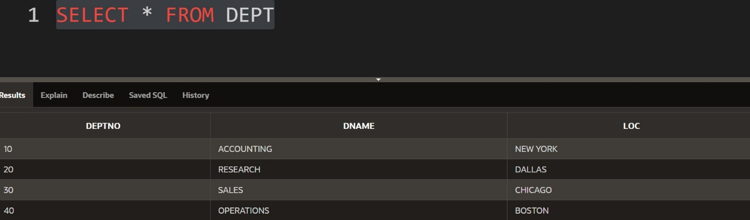Deməli mənim sənə vermiş olduğum challange-i solve etmək üçün sən ilk öncə axtarmalısan ki, mən hansı table-dan söhbət edirəm, hansıki bunu yuxarıda dedim. Və daha sonrasında yadındadırsa, yuxarıda biz yazmışdıq ki, hər hansı bir table üzərində **query** yazmaq üçün onu ilk öncə analiz etməlisən və analiz etmək üçün nə edirdin hansı query-ni yazırdın? Aşağıdakı şəkildəki kimi bir query yazıb işə salırdıq.
2. Bu query-ni yazdıqdan sonra, sən rahat bir şəkildə **resultset**-dən baxaraq mənim sənə vermiş olduğum task-ı solve etmiş olacaqsan. Mənim səndən istədiyim **dname** və **loc** sütunundakı datalar idi. Ona görə task-ın solve hissəsi aşağıdakı kimidir.

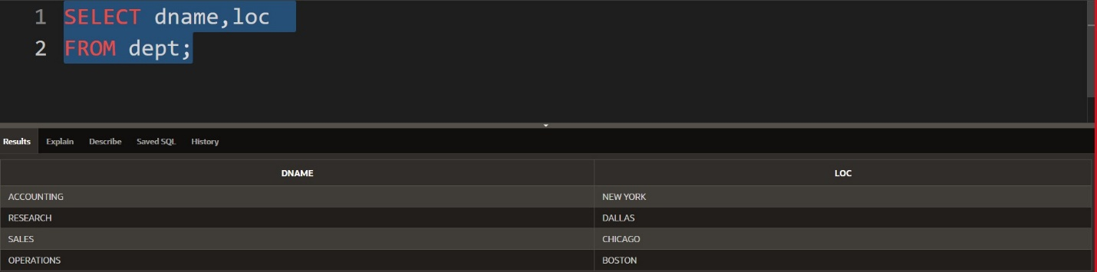

**DISTINCT** nədir?

1. 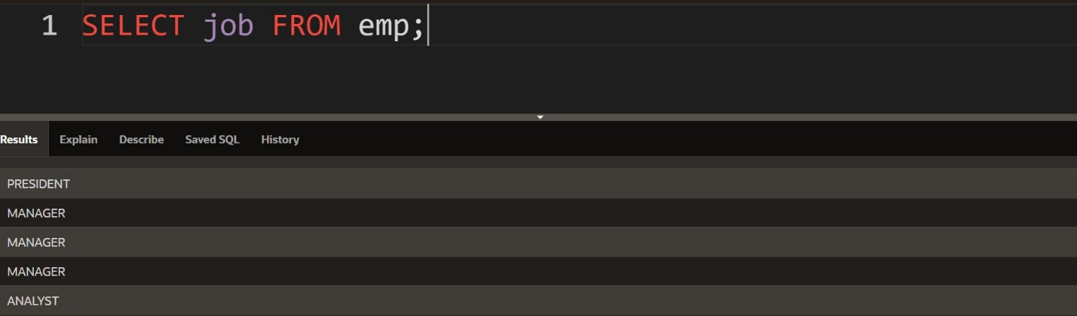İndi isə gəl səninlə bu keyword-ün nə işə yaradığını anlamağa çalışaq. **DISTINCT**-ə keçid etməmişdən qabaq aşağıdakı şəkildəki kimi bir query çalışdırmaq istəyirəm.

gördüyün kimi yuxarıdakı şəkildə olan query-dən bizə təkrar datalar qayıtmışdır, bunun olmasına səbəb odur ki, yəni təkrar dataların qayıtmasına səbəb odur ki, bizim **emp** table-ında birdən çox bu sahədə işləyən **employee**-lar vardır və məhz bir sahədə birdən artıq **employee** işlədiyinə görə əlbətdəki orada təkrar-təkrar **job** column-unda təkrar dataların olması normaldır. Aşağıdakı şəkildəki kimi.

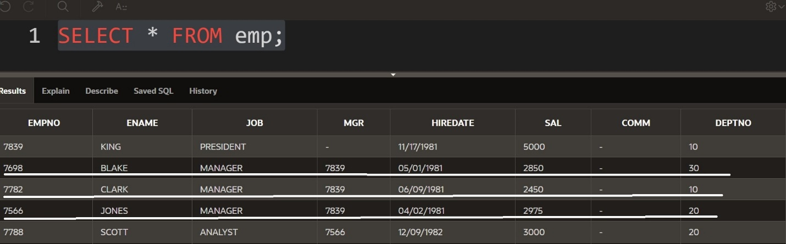

gördüyün kimi yuxarıdakı şəkildə ağ hissə ilə qeyd etdiklərim fərqli-fərqli **employee**-lar olduqlarına görə **job** column da təkrar dataların olması normaldır.

1. Bəs yaxşı biz istəyə bilərik ki, təkrar datalar deyildə təkrar olmuyan datalar çıxsın, bu zaman biz bu problemi həll etməkdən ötəri aşağıdakı şəkildə olan query-ni işə salacayıq.

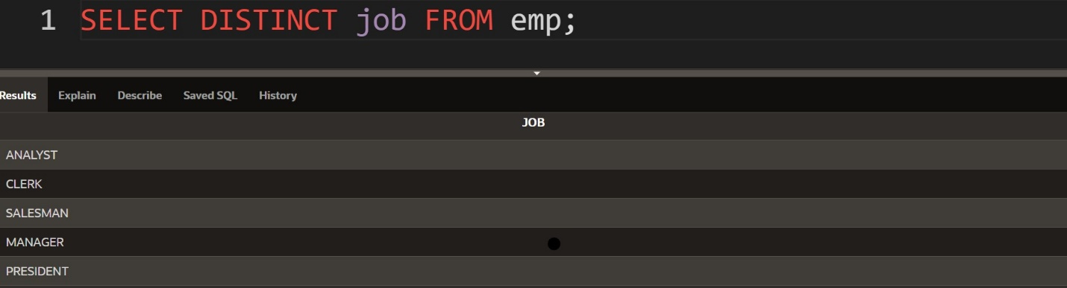

yuxarıdakı şəkildə **DISTINCT** keyword-ünün mənası **different**(fərqli) deməkdir və mən burada databazadan emp table-ında job column-da yalnızca **DISTINCT** yəni təkrar olmuyan dataların gətirilməsi sorğusunun həyata keçirilməsini istədim.